
หน่วยการเรียนรู้ที่ ๒ สนุกกับนิทาน

แผนการจัดการเรียนรู้ที่ ๓ สนุกกับการตั้งและตอบคำถาม


ชั้นประถมศึกษาปีที่ ๒ เวลา ๑ ชั่วโมง
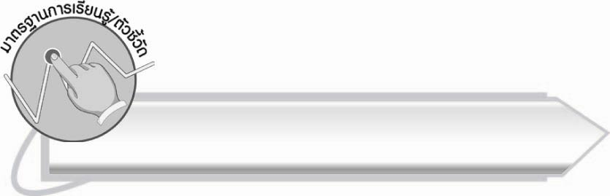

มาตรฐานการเรียนรู้/ตัวชี้วัด

มาตรฐานการเรียนรู้
มาตรฐาน ท ๑.๑ ใช้กระบวนการอ่านสร้างความรู้และความคิดเพื่อนำไปใช้ตัดสินใจ แก้ปัญหาในการดำเนินชีวิต และมีนิสัยรักการอ่าน
ตัวชี้วัด
ท ๑.๑ ป. ๒/๓ ตั้งคำถามและตอบคำถามเกี่ยวกับเรื่องที่อ่าน


จุดประสงค์การเรียนรู้สู่ตัวชี้วัด

๑. จับใจความจากเรื่องที่อ่าน (K)
๒. ตั้งคำถามและตอบคำถามนิทานเรื่อง ยายกะตา (P)
๓. มีความกระตือรือร้นในการถามและตอบ (A)

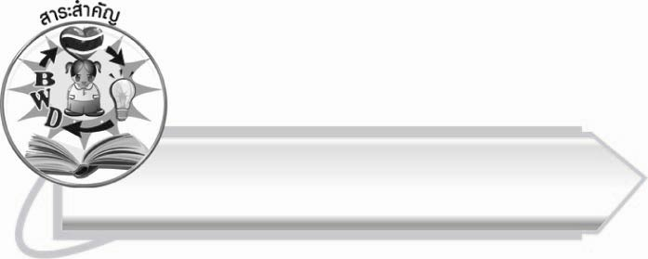
สาระสำคัญ
เด็กควรเชื่อฟังผู้ใหญ่และมีความรับผิดชอบต่อหน้าที่ที่ได้รับมอบหมาย

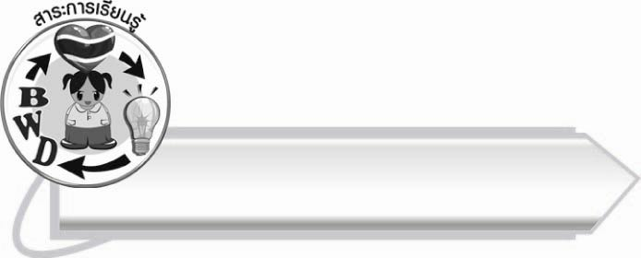
สาระการเรียนรู้

การตั้งคำถามและตอบคำถามเรื่อง ยายกะตา


สมรรถนะสำคัญของผู้เรียน

๑. ความสามารถในการสื่อสาร
- ทักษะการอ่าน
- ทักษะการเขียน
- ทักษะการฟัง การดู และการพูด
๒. ความสามารถในการคิด
- การให้เหตุผล
- การสรุปความรู้
๓. ความสามารถในการแก้ปัญหา
๔. ความสามารถในการใช้ทักษะชีวิต


คุณลักษณะอันพึงประสงค์

มีวินัย
ตัวชี้วัดที่ ๓.๑ ปฏิบัติตามข้อตกลง กฎเกณฑ์ ระเบียบ ข้อบังคับของครอบครัว
โรงเรียน และสังคม

ชิ้นงานหรือภาระงาน (หลักฐาน ร่องรอยแสดงความรู้)
-
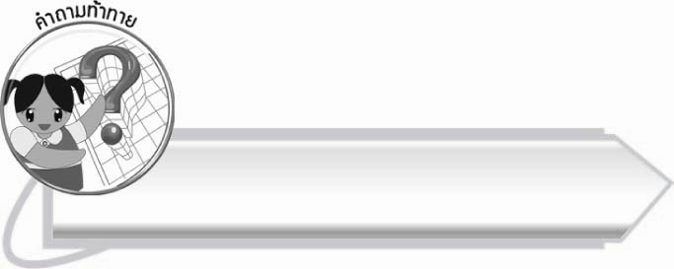
คำถามท้าทาย
ถ้าแมลงหวี่ไม่ช่วย นิทานเรื่องนี้จะจบอย่างไร

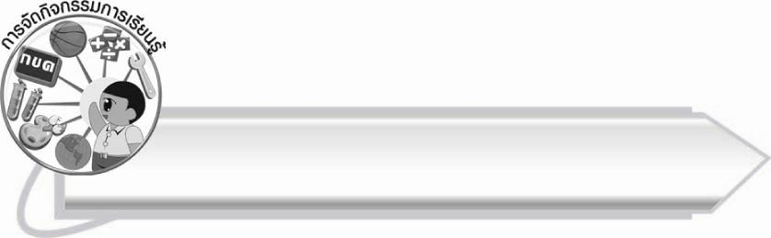
การจัดกิจกรรมการเรียนรู้
๑. ครูถามคำถามให้นักเรียนตอบ ดังนี้
๏ ฉันเป็นหญิงชราหน้าคล้ายแม่ อีกทั้งชายแก่อยู่ร่วมเคียงกัน (ยายกะตา)
๒. ให้นักเรียนทบทวนเนื้อหานิทานเรื่อง ยายกะตา
๓. ให้นักเรียนแบ่งกลุ่ม ๕ กลุ่ม ตั้งคำถามจากเนื้อเรื่อง กลุ่มละ ๕ คำถาม
๔. ให้นักเรียนแต่ละกลุ่มเขียนคำถามลงกระดาษ แล้วอ่านคำถามให้เพื่อนฟัง ถ้าคำถามซ้ำ
ให้กลุ่มต่อไปเปลี่ยนคำถาม จากนั้นนำคำถามที่ได้ไปติดบนกระดาน
๕. ให้นักเรียนร่วมกันสนทนาถึงคำถามที่แต่ละกลุ่มนำไปติดและเรียงลำดับให้เป็นไปตามเหตุการณ์ในเรื่อง
๖. ให้นักเรียนร่วมกันอ่านคำถามจากแถบข้อความที่ติดบนกระดานและตอบคำถามทีละข้อ
๗. ให้นักเรียนทำกิจกรรมเสริมทักษะการเรียนรู้ โดยให้นักเรียนตั้งคำถามจากคำตอบ
เรื่อง ยายกะตา แล้วร่วมกันตรวจสอบความถูกต้อง
๘. ให้นักเรียนและครูร่วมกันสรุปความรู้ ดังนี้
๏ เด็กควรเชื่อฟังผู้ใหญ่และมีความรับผิดชอบต่อหน้าที่ที่ได้รับมอบหมาย
๙. ให้นักเรียนร่วมกันแสดงความคิดเห็น โดยครูใช้คำถามท้าทาย ดังนี้
๏ ถ้าแมลงหวี่ไม่ช่วย นิทานเรื่องนี้จะจบอย่างไร

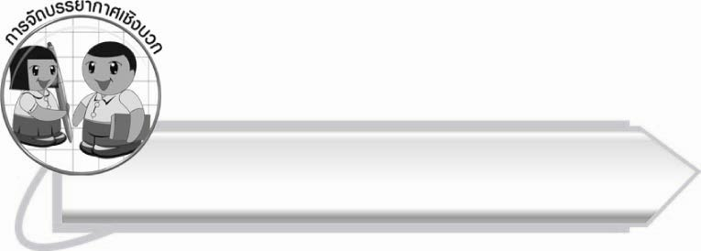
การจัดบรรยากาศเชิงบวก
ให้นักเรียนทำกิจกรรมอย่างอิสระ ครูเป็นผู้แนะนำให้นักเรียนเกิดความคิดกระตุ้นให้นักเรียน
มีความกระตือรือร้นในการตอบคำถาม

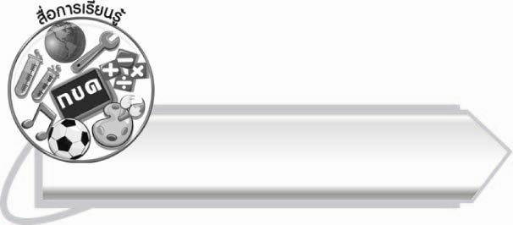
สื่อการเรียนรู้
แถบข้อความ

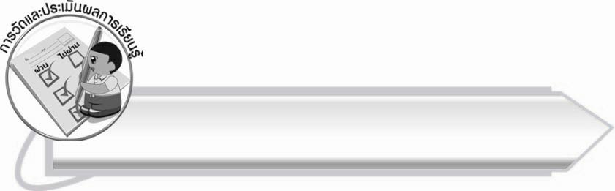
การวัดและประเมินผลการเรียนรู้
๑. วิธีการวัดและประเมินผล
๑.๑ สังเกตพฤติกรรมของนักเรียนในการเข้าร่วมกิจกรรม
๑.๒ สังเกตพฤติกรรมของนักเรียนในการเข้าร่วมกิจกรรมกลุ่ม
๒. เครื่องมือ
๒.๑ แบบสังเกตพฤติกรรมการเข้าร่วมกิจกรรม
๒.๒ แบบสังเกตพฤติกรรมการเข้าร่วมกิจกรรมกลุ่ม
๓. เกณฑ์การประเมิน
๓.๑ การประเมินพฤติกรรมการเข้าร่วมกิจกรรม
ผ่านตั้งแต่ ๒ รายการ ถือว่า ผ่าน
ผ่าน ๑ รายการ ถือว่า ไม่ผ่าน
๓.๒ การประเมินพฤติกรรมการเข้าร่วมกิจกรรมกลุ่ม
คะแนน ๙-๑๐ ระดับ ดีมาก
คะแนน ๗-๘ ระดับ ดี
คะแนน ๕-๖ ระดับ พอใช้
คะแนน ๐-๔ ระดับ ควรปรับปรุง

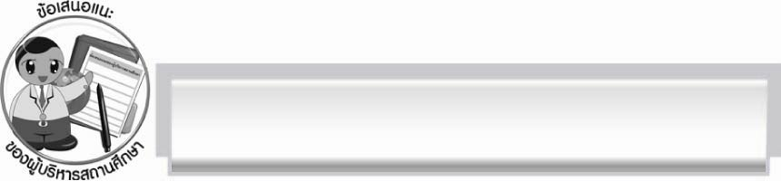
ข้อเสนอแนะของผู้บริหารสถานศึกษา
______________________________________________________________________________
______________________________________________________________________________
______________________________________________________________________________
______________________________________________________________________________
______________________________________________________________________________
______________________________________________________________________________
______________________________________________________________________________
______________________________________________________________________________
______________________________________________________________________________
______________________________________________________________________________
______________________________________________________________________________
______________________________________________________________________________
______________________________________________________________________________
______________________________________________________________________________
______________________________________________________________________________
______________________________________________________________________________
______________________________________________________________________________
______________________________________________________________________________
______________________________________________________________________________
______________________________________________________________________________
______________________________________________________________________________
______________________________________________________________________________
______________________________________________________________________________
______________________________________________________________________________

ลงชื่อ_________________________ (ผู้บริหารสถานศึกษา)
(_________________________)
________/________/_______


บันทึกหลังการสอน

ผลการจัดการเรียนการสอน
______________________________________________________________________________
______________________________________________________________________________
______________________________________________________________________________
______________________________________________________________________________
______________________________________________________________________________
______________________________________________________________________________

ปัญหา/อุปสรรค
______________________________________________________________________________
______________________________________________________________________________
______________________________________________________________________________
______________________________________________________________________________
______________________________________________________________________________
______________________________________________________________________________

แนวทางแก้ไข
______________________________________________________________________________
______________________________________________________________________________
______________________________________________________________________________
______________________________________________________________________________
______________________________________________________________________________
______________________________________________________________________________

ลงชื่อ____________________________ (ผู้บันทึก)
(___________________________)
________/_________/________

